CHIRO WINGENE STELT VOOR:
Nieuwsbrief voor leden en ouders van Chiro Jokwy-Mekwy
Jomeetje

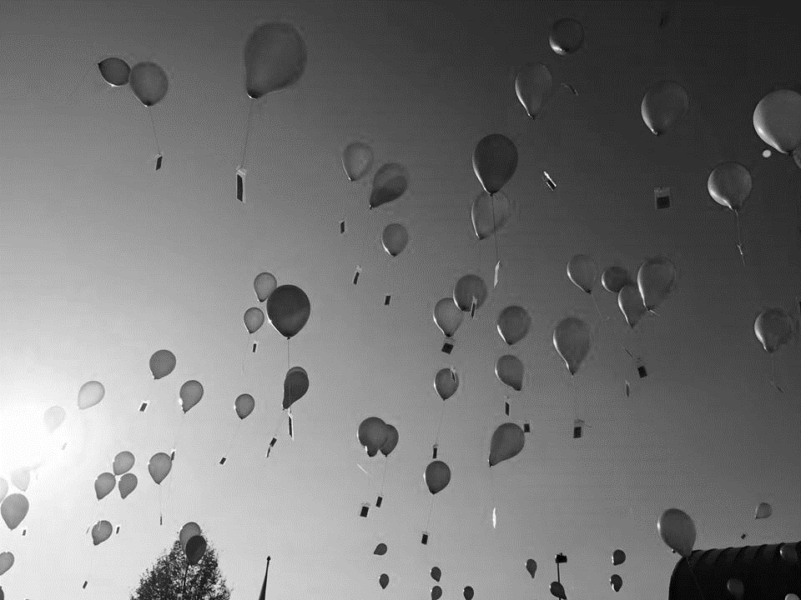

Dit jomeetje is voor:

België-Belgique
P.B.
8750 Wingene
3/8910
p608154

Verschijnt tweemaandelijks; 22ste jaargang 2018-2019 – december-januari 2018-2019
Verschijnt niet in juli en augustus. Verantwoordelijke uitgever: Chiro Jokwy Mekwy
Uitgiftekantoor: Ibe Vyncke, Lavoordestraat 30, 8750 Wingene

Uniformen
Indien je er op de uniformverkoop niet bij kon zijn, vragen we jullie om chiroshorts en chirorokken zelf bij de Banier te halen. T-shirts en pulls kan je wel nog bij ons kopen doorheen het jaar of op de uniformverkoop tijdens de kampwake.
De Banier Brugge De Banier Roeselare De Banier Gent
Katelijnestraat 67 Delaerestraat 16 Hoefslagstraatje 1
8000 Brugge 8800 Roeselare 9000 Gent
Vanaf nu zijn er ook mutsen te koop (zie afbeelding op de website). Het is 10 euro voor een muts.
CHIRO WINGENE @FACEBOOK

Het is voor ons belangrijk om goed in contact te staan met de ouders van onze leden. Daarom hebben we verschillende middelen om zo berichten en nieuwtjes mee te delen aan jullie. We hebben namelijk onze site waar alle informatie en ook verschillende foto’s opkomen (www.chirowingene.be). We hebben ook een facebookgroep. Voor sommige ouders kan dit ook belangrijk zijn om daar lid van te worden, want daar komt alle informatie nog eens extra op.
WORD DUS ZEKER LID VAN ONZE FACEBOOKGROEP: Chiro Wingene Jokwy Mekwy!!

Kerstfeestjes
Elke afdeling geeft naar jaarlijkse gewoonte een kerstfeestje. Het is een gezellige avond waarbij iedere afdeling apart eens samenkomt in de Chiro tussen de periode van Kerstmis en Nieuwjaar om zo met elkaar het nieuwe jaar in te zetten.
Ribbels | 29 december
Speelclub | 26 december
Rakwi’s | 28 december
Tito’s | 27 december
Keti’s | 30 december
Aspi’s | 29 december -> bij Leander thuis

verslag startdag
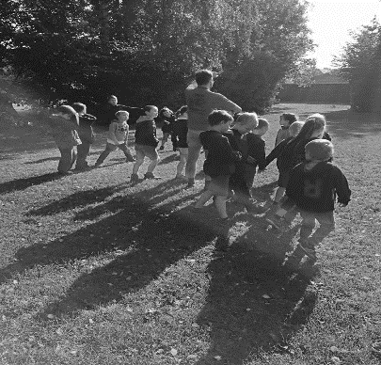
We zijn dit jaar weer goed van start gegaan! De groepsleiding werd bepaald en iedereen was zeer tevreden met zijn leiding. Daarna smulden we weer samen van de lekkere poffertjes van onze dierbare kokjes! Om vervolgens elkaar een beetje te leren kennen. Het belooft weer een spetterend jaar te worden.

Inschrijvingen, verzekering en lidgeld

RIBBELS
SPEELCLUB 32 EURO
RAKWI’S
TITO’S
KETI’S 47 EURO
ASPI’S

Wij vragen om zo snel mogelijk over te schrijven en dit op het rekeningnummer: BE93 7380 0212 8867 met als vermelding INSCH + NAAM LID + AFDELING. Dit is niet enkel voor ons gemak, maar vooral voor dat van u en uw kind(-eren). Bij ongevallen die gebeuren in chiroverband is elk lid die betaald heeft namelijk verzekerd. De verzekering komt bijgevolg voor een groot deel tussen bij de medische kosten.
Opmerking:
- Men is ook verzekerd op de weg van of naar de Chiro voor zover men echter recht naar huis gaat. Bij een omweg langs de bakker, café de Matador of tante Marleen vervalt de verzekering.
- Wanneer ouders voor een of andere activiteit leden van de Chiro vervoeren dan is de wagen enkel verzekerd via de autoverzekering van de eigenaar en niet via de Chiroverzekering! De Chiroleden zijn wel voor het ongeval verzekerd aangezien het autovervoer op dat moment een Chiro-activiteit is.
- De Chiro begint om 14h en eindigt om 17h. Het is niet de bedoeling dat je kind er om pakweg 13h30 al is, want de poorten gaan maar om 13h45 open!
Het lidgeld dat wij vragen, dient om de leden op kamp al es iets extra’s te kunnen geven dan de zaken die reeds aanwezig zijn. Ook wordt het gebruikt om spelmateriaal en dergelijke aan te schaffen.
Kampgeld recupereren mutualiteit
U kunt een deel van het kampgeld terugvorderen bij uw mutualiteit. In vergelijking tot vroeger kan dit ook voor iedereen ouder dan 12 jaar, die nog ten laste is van zijn/haar ouders. Het enige wat u moet doen is hiervoor het gepaste formulier aanvragen bij uw mutualiteit (online kunt u het ook vinden) en het ingevuld aan iemand van de leiding geven. Wij zetten er dan een stempel op zodat u het kunt afleveren bij de mutualiteit.

LEIDINGSVERDELING

Afdeling | Naam | gsmnr
Ribbels | Kyenta De Vriese | 0471/99 78 98
Ribbels | Willeke Verduyn  (hoofdleiding) | 0470/57 48 22
Ribbels | Jordi Van Ruymbeke | 0499/97 34 28
Ribbels | Xander Caerels | 0472/38 28 43
Speelclub | Eve Janssens | 0477/07 37 10
Speelclub | Inke Slock | 0490/44 71 61
Speelclub | Jany Lambrecht | 0494/27 34 26
Speelclub | Cedric Danneels | 0491/08 13 99
Rakwi’s | Ibe Vyncke | 0471/58 14 39
Rakwi’s | Margaux ghesquière | 0493/20 42 09
Rakwi’s | Luna Verheye | 0471/93 37 94
Rakwi’s | Anton Volckaert | 0471/55 60 04
Tito's | Cedric Uyttenhove  (hoofdleiding) | 0494/37 10 92
Tito's | Chiara De Vriese | 0495/80 41 14
Tito's | Marlies Duyvejonck | 0472/84 00 76
Tito’s | Wout Debaene | 0497/04 25 69
Keti's | Melanie Vanhoutte | 0470/52 76 61
Keti's | Dymphna Fraeyman | 0498/16 37 66
Aspi's | Margaux Vyncke | 0471/10 77 54
Aspi's | Leander De Grande | 0470/05 30 81
Aspi’s | Charles Vankerkhoven | 0476/82 50 91
Volwassen begeleider | Matthy Duyvejonck | 0476/81 43 33

SPEELTIE
LOS DE WOORDZOEKER OP. DE OVERBLIJVENDE LETTERS VORMEN EEN ZIN. STUUR JE DEZE ZIN ALS EERSTE DOOR NAAR vyncke.ibe@hotmail.com MAAK JE KANS OP EEN LEUKE PRIJS!!
C | J | O | M | E | E | T | J | E | S | P | E | L
C | E | I | V | R | I | E | N | D | E | N | F | K
A | D | D | B | U | L | N | B | A | L | L | O | N
R | A | I | R | J | I | T | F | I | N | R | R | C
P | G | H | W | I | L | L | E | K | E | E | M | S
E | T | I | R | K | C | O | S | G | E | I | A | T
N | O | J | A | N | Y | L | O | P | V | Z | T | O
O | C | E | K | R | E | E | T |  | E | E | I | K
C | H | I | R | O | E | I | N | N |  | L | E | B
T | T | K | A | M | P | V | U | U | R | P |  | A
E | B | I | V | A | K | Z | O | N | D | A | G | L
M | E | L | A | N | I | E | N | E | G | N | I | Z
Richtingen: van voor naar achter
Van boven naar onder
Diagonaal
Woorden:
CEDRIC | CHIRO | KREET
WILLEKE | JOMEETJE | CARPE NOCTEM
VUILSPEL | KREET | JANY
DAGTOCHT | EI | BALLON
ZINGEN | BIVAK | KYENTA
VRIENDEN | MELANIE | ZONDAG
KAMPVUUR | TENT | STOKBAL

DE REDACTIE
Zoals ieder jaar is er ook een redactie om ons Jomeetje op punt te houden. Dit jaar wordt ons Jomeetje verzorgd door:
Margaux Ghesquière, Melanie Vanhoutte en Ibe Vyncke

Examens leiding
Het grootste deel van de leiding heeft examens in januari en daarom zal de Chiro voor enkele weken sluiten. Onze laatste zondag dat er nog Chiro zal zijn is zondag 9 december! Op zondag 13 januari zal de Chiro terug van start gaan en zijn alle leden weer welkom om er een plezante namiddag van te maken!!
‘t almenakske
2 december: Sinterklaas 9 december: Laatste keer Chiro voor nieuwjaar 28 december: Kerstfeestje rakwi’s
29 december: Kerstfeestje Aspi’s
29 december: Ribbels kerstfeestje
13 januari: Terug Chiro!!! (enkel voor Ribbels t.e.m. Tito’s)
17 februari: Vriendjesdag 22-24 februari: Speelclubweekend
Ketiweekend
2-3 maart: Ribbelweekend
1-3 maart Rakwiweekend 9 maart: Carpe Noctem 10 maart: Geen chiro
15 maart: Boeffinge
5-7 april: Titoweekend
14 april: Stokbaltornooi
11/13 - 21 juli: CHIROKAMP

De datum van het aspiweekend wordt via de leiding meegedeeld.

